Муниципальное автономное дошкольное образовательное учреждение
«Детский сад № 13» городского округа город
Стерлитамак РБ

ПРОЕКТ
«Ёлочка-живи»
Коллективная работа

Выполнили:
МАДОУ «Детский сад №13»

. 2019 г.

Актуальность проекта:

В младшем дошкольном возрасте ребенок начинает познавать и открывать для себя все
многообразие окружающего его мира, он только учится замечать красоту природы и
видеть, насколько разнообразны и многочисленны ее обитатели. Именно в этом возрасте
ребенок начинает знакомиться с растительным миром, у него формируются первые
представления о деревьях, и, несомненно, одним из самых ярких представителей является
ёлка.
Ёлочка для ребенка не просто дерево, но еще и главный атрибут новогоднего
праздника.
Важное место в данном проекте занимает изучение и сохранение традиций празднования
Нового года, что помогает удовлетворить познавательный интерес детей к этому
празднику.
В рамках проекта дети получат знания о том, что такое Новый год, как его празднуют, а
также с новогодними атрибутами и персонажами: Новогодней елочкой, подарками,
Снегурочкой и Дедом Морозом. Совместное с родителями изготовление поделок и
сувениров «Новогоднее чудо» вызовет положительные эмоции у детей.
Поэтому, обеспечив комплексный подход и последовательную структуру образовательной
деятельности, мы сможем вызвать у детей интерес и сформировать представления о
вечнозеленой красавице – ели.

Цель проекта:

Приобщение ребенка с раннего возраста к народной культуре посредством календарно —
обрядовых праздников. Побуждать детей украшать елки (искусственные, вырезанные из
бумаги, сделанные из бросового материала) к празднику в совместной деятельности с
взрослыми, через создание условий работы с семьей.

Задачи проекта:

1. Познакомить детей с общенародным праздником Новый год и его традициями.
2. Расширить знания родителей о традиции новогодней елки и важности знакомства с ней детей.
3. Воспитывать дружеские взаимоотношения, интерес к народным традициям.
4.Укрепить связи дошкольного учреждения с семьей.
5. Побуждать родителей к совместной творческой деятельности с детьми.
6. Создать позитивный настрой в преддверии новогоднего праздника.

Прогнозируемый результат:

1. Обогатить представления детей о празднике Новый год, украшении новогодней ели, об
обычаях встречи новогоднего праздника, его атрибутики, персонажах.
2. Демонстрация творческих способностей детей и родителей, сформированных творческих
умений и навыков через выставку поделок и сувениров «Новогоднее чудо».
3. Появление интереса у родителей к совместной с детьми познавательно-творческой
деятельности через выполнение поделки «Новогодняя игрушка».

Этапы работы над проектом:

1 этап: подготовительный.

• Ввод детей в проблемную ситуацию.
• Составление тематического планирования мероприятий.
• Организация предметно-развивающей среды: подбор наглядного материала, литературы,
пособий, дидактических игр, приобретение искусственной елки и игрушек в группу.

Формы работы | Задачи
Игровая деятельность
Дидактические игры  - «Украсим елочку»  -«Найди ёлочку» | Формировать умение при помощи  воспитателя принимать игровую задачу,  выполнять действия в определенной  последовательности, действовать по  образцу и в соответствии с игровой  задачей. Поддерживать интерес и  активные действия детей с предметами.
Подвижная игра  -«На елку» | Развивать умение выполнять  подражательные движения,  двигательную активность, получать  радость от совместных игр,  способствовать развитию физических  качеств ребенка.
Пальчиковые игры  «Елочка»  «Наряжаем елку» | Развивать мелкую моторику рук,  способствовать развитию памяти, речи,  активизировать словарь.
Познавательно-исследовательская деятельность
Наблюдения  «Познакомимся с елочкой» | Поддерживать детское любопытство  и развивать интерес детей к совместному  со взрослым и самостоятельному  познанию (наблюдать, обследовать,  экспериментировать с разнообразными  материалами)  Познакомить детей с ёлочкой, которая  растет на территории детского сада,  уточнить знания детей об особенностях  внешнего вида ёлочки, воспитывать  любовь к природе
«Сравнение исскуственной и настоящей  елочки» | Формировать умение сравнивать живое и  искусственное дерево, вызвать желание  беречь все живое.
Проведение познавательно-  исследовательской деятельности «Ёлка в  гости к нам пришла» | Обследование искусственной елочки.
Изобразительная деятельность
Нетрадиционная техника лепки.  «Наша ёлка высока». | Продолжать учить создавать образ ёлки в сотворчестве с педагогом и другими детьми. Формировать умение выкладывать ёлку из жгутиков. Продолжить знакомить с пластилином как особым художественным материалом. Развивать чувство формы, мелкую моторику. Закреплять знание зеленого цвета. Закреплять умение отламывать кусочки пластилина и раскатывать из них жгутики на дощечках прямыми движениями ладоней (путём многократного повторения одного действия). Воспитывать любовь к неживой природе.
Музыкальная деятельность
Разучивание песни «В лесу родилась  елочка» сл. Р. Кудашева муз. Л. Бекмана.;  хоровод «Маленькой  елочке холодно  зимой» сл. З. Александрова муз. М. Красева | Продолжать знакомить детей с новыми  песнями о елочке,  Развивать умение интонировать мелодию  песен, создавать радостное настроение
Речевая деятельность
Беседа «Знакомство с елочкой» | учить детей составлять описательный  рассказ, упражнять в согласовании  существительных, прилагательных,  местоимений в роде, числе, падеже,  активизировать в речи прилагательные.
Чтение (восприятие) художественной литературы
Чтение стихотворений:  Петрова «Мама елку украшала», Сказка про елочку .Оксана Суворова(Рекина)  Чтение рассказов и сказок о елочке:  К. Чуковский | Развивать умения воспринимать текст, с  помощью взрослого понимать содержание,  устанавливать порядок событий в тексте,  помогать мысленно представлять события  и героев, устанавливать простейшие связи  последовательности событий в тексте.  Поддерживать желание эмоционально  откликаться на чтение и рассказывание,  активно содействовать и сопереживать  изображенным героям и событиям
Загадывание загадок о елочке и елочных  игрушках | Обогащать опыт слушания литературных  произведений за счет малых форм  фольклора – загадок, развивать речь и  мышление.
Работа с родителями
Совместная деятельность детей и  родителей:  изготовление елочек из различных  материалов дома вместе с детьми для  выставки совместных работ | Развитие творческой активности детей и  родителей.
Консультация для  родителей «Пусть ёлка  новогодняя нам радость принесёт! | Повышать уровень знаний у родителей по  вопросам безопасности.

3 этап заключительный

1. Организация выставки совместных работ детей и родителей «Новогоднее чудо».
2.Новогодний праздник «Здравствуй, праздник Новогодний».
Благодаря проекту дети были ознакомлены с хвойным деревом - «ель». Узнали его
строение и отличительные особенности. Научились выполнять некоторые поделки
своими руками, используя при этом различные материалы.

Могут смело применять
свои знания и умения в свободной деятельности.
Во время работы над проектом дети проявляли повышенный интерес и
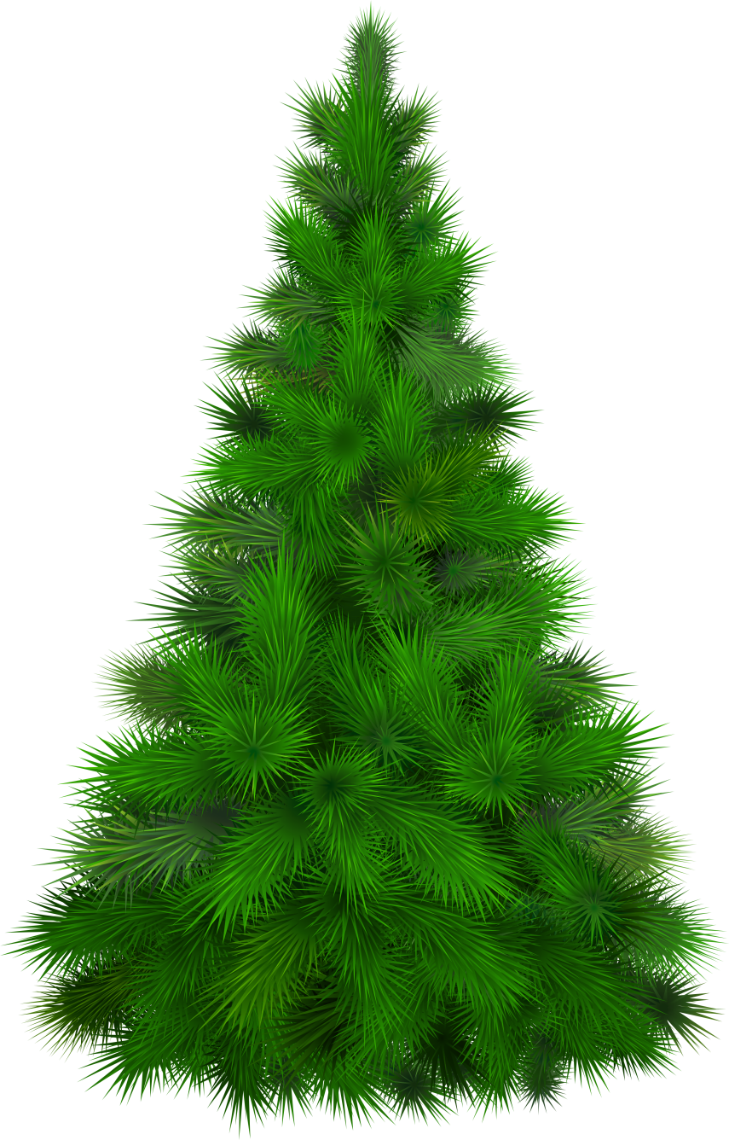
любознательность.
Испытывали яркие и положительные эмоции, что способствовало формированию
чувства ответственности и бережному отношению к природе.
Родители так же активно принимали участие в работе, что помогло взаимодействию с
детьми и воспитателями

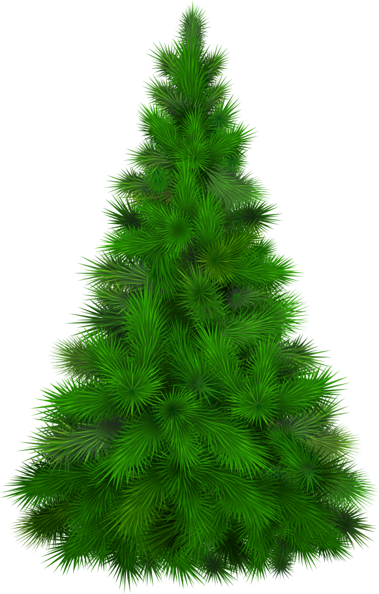

ДИДАКТИЧЕСКИЕ ИГРЫ

Дидактическая игра «Украсим елочку » для детей младшего дошкольного возраста 3-4 года.
Цель: учить различать и называть четыре основных цвета (красный, желтый, зеленый, синий). Закрепить знание о геометрической фигуре – круг, квадрат, треугольник. Учить приему наложения деталей, приставления друг к другу. Закреплять умение группировать по цвету. Развивать мелкую моторику рук, творческое воображение.
1 способ
Правила игры: украсить елочку шарами одного цвета – желтыми (красными, синими, зелеными) .
Дидактическая задача: выбрать только желтые (красные, синие, зеленые) шары.
Игровая задача: Расположить шары одного цвета на елочке.
Предварительная работа: беседы о предстоящем новогоднем празднике, рассматривание иллюстраций в книжках, разучивание песен, рисование «Украсим елочку», лепка «Разноцветные шары».
Организация детей на игру:
Воспитатель: Елочка красивая в гости к нам пришла. Какого цвета елочка? (зеленая) А какой скоро праздник? (Новый год). На праздник новогодний все наряжаются. Давайте и мы с вами украсим елочку (желтыми) шарами.
Ход игры:
(Дети выбирают из четырех основных цветов желтые шары и располагают их в хаотичном порядке на елочке). Какими шариками мы украшали нашу елочку? (желтыми). Правильно, Молодцы!
Посмотрите какая у нас красивая, нарядная елочка получилась. Как ярко горят желтые шары, как огоньки. Теперь наша елочка может идти на праздник. Елочка нам приготовила сюрприз (маленькие медальки в виде елочек).
2 способ
Правила игры: украсить елочку разноцветными шариками.
Дидактическая задача: Учить правильно называть цвет шарика.
Игровая задача: Расположить разноцветные шары на елочке по личному замыслу. Учить называть цвет.

Дидактическая игра «Собери елочку».

Цель: формирование умения делить целое на части, устанавливать между ними связь, соединять в единое целое части предмета, закреплять сенсорные эталоны формы, цвета и величины у детей 3-4 лет.
Оборудование: разрезанная картинка с неровными краями с изображением
елочки из 4х деталей.
Ход игры: перед ребенком на столе лежит разрезная картинка с изображением елочки. Ребенку предлагают сложить картинку так, чтобы получилось целое.

Дидактическая игра «Найди ёлочку»
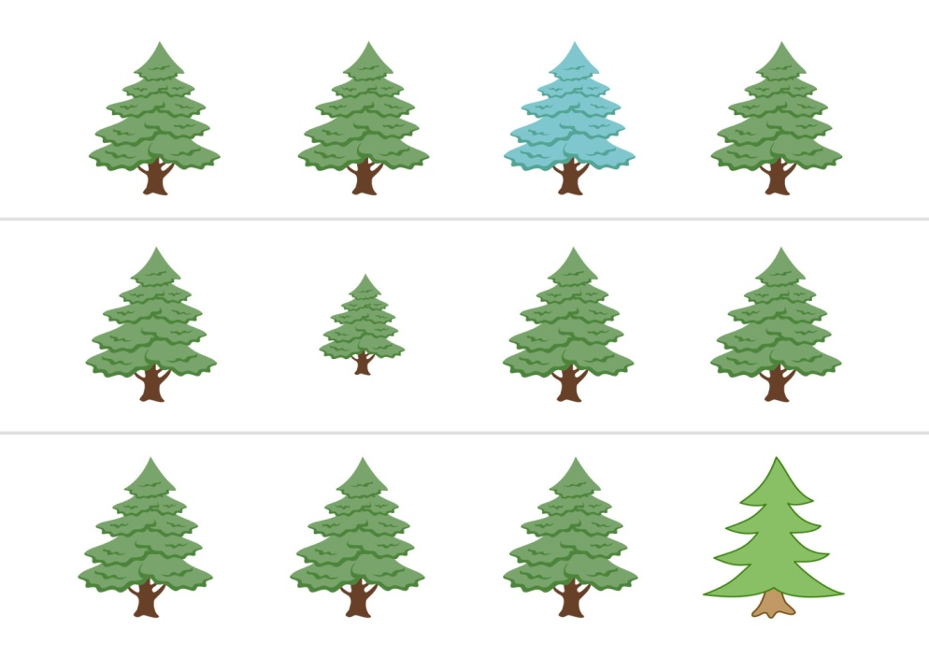
- Посмотрите, перед вами много ёлочек. Все они одинаковые и только одна из ёлочек не похожа на другие. Найдите эту ёлочку. Чем она отличается от других?

Подвижные игры

Подвижная игра: «На елку»

Цель: научить детей имитировать характерные движения зверей.
Ход игры
Воспитатель напоминает детям, что скоро наступит Новый год — праздник для всех. Везде будут стоять украшенные елки, вокруг них все будут водить хороводы, петь песни, плясать. Лесные зверушки тоже любят этот праздник, приходят к детям в гости полюбоваться их нарядами, наряженной елкой, повеселиться.
Воспитатель: «Ребята, слушайте и сразу же выполняйте то, что делают зверушки».
Ну-ка, елочка, светлей
Засверкай огнями!
Пригласили мы гостей
Веселиться с нами.
По дорожкам, по снегам,
По лесным лужайкам
Прискакал на праздник к нам
Длинноухий зайка. (Дети скачут, как зайчики; бегут, подпрыгивая.)

А за ним, смотрите все,
Рыжая лисица.
Захотелось и лисе

С нами веселиться. (Педагог: «Тихо-тихо бегите, как лисонька».)

Вперевалочку идет
Косолапый мишка.

Он несет в подарок мед
И большую шишку. (Педагог: «Медленно топает, вперевалочку».)

Ну-ка, елочка, светлей
Засверкай огнями,
Чтобы лапы у зверей
Заплясали сами! (Дети пляшут кто как хочет.)
Игра по желанию детей повторяется два раза.

Пальчиковая игра: «Елочка»

Елочка, елочка, | - Шевелим всеми пальчиками
Колкая иголочка. | - Указ. пальцем «колем» ладошку
Протянула ветки, | - Вытянуть руки вперед
А на них конфетки, | - Вращаем кулачками
Звездочки, | - Сжимаем – разжимаем пальцы
Фонарики, | - Большой палец соединяем с остальными
Золотые шарики. | - Изображаем шарик

Пальчиковые игры

Пальчиковая игра «Наряжаем ёлку»

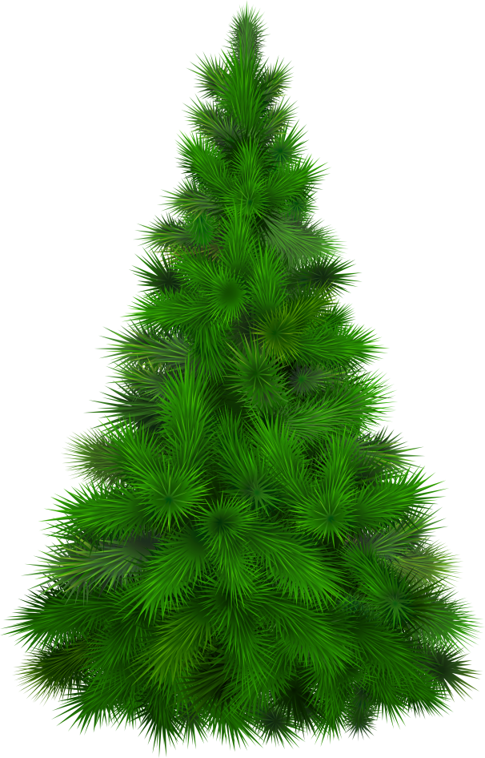
- Раз, два, три, четыре, пять поочерёдно соединяют подушечки пальцев обеих рук, начиная с большого.
- Будем ёлку наряжать. Соединяют ладони над головой «домиком» и разводят руки в стороны.
- Мы повесим шарики соединяют подушечки пальцев обеих рук, образуя шарик.
- Яркие фонарики прижимают ладони друг к другу, пальцы раздвинуты, выполняют вращательные движения ладонями вперёд-назад.
- Весёлого Петрушку показывают руками длинный нос
- И разные игрушки вытягивают ладони вперёд.
- И Мишку-шалунишку, показывают «мишкины лапы» и покачиваются из стороны в сторону.
- И заиньку-трусишку. прикладывают ладони к голове, делая ушки.
- Потом всех за руки возьмём берутся за руки.
- И хоровод свой заведём встают в круг.

Наблюдение

«Наблюдение за елкой»
1.Рассмотрим нашу елочку.
Цель. Познакомить с елкой (зеленая, колючая, есть иголки). Учить любоваться елкой.
Ход наблюдения
Что это за дерево? Кто знает? (Елка) Почему вы думаете, что это
елочка? Какая она большая или маленькая? Высокая или низкая?
(Низкая) Какого цвета елка? (Зеленая) Что есть у елки? (Ствол.
веточки) А это что на веточках? (Иголочки.) Какие у елочки иголочки?
(маленькие, острые, колючие)
Нравиться вам наша елочка? Давайте ею полюбуемся, походим вокруг
нее.
2.Что есть у ели?
Цель. Продолжать знакомить с елью (ствол, ветки с колючими иголками; иголок много, они зеленые, маленькие, ветки растут по всему стволу.) Учить любоваться красотой

Ход наблюдения:
Вспомните, какое дерево мы с вами рассматривали в прошлый раз?
(Елочку) Давайте найдем елочку. Где она у нас растет? Полюбуйтесь
елочкой, ее красотой. Вот она какая, красавица лесная.
Наша елочка большая или маленькая? Покажите, какая она. Да, она
такая же маленькая, как и вы. Она наша елочка-подруженька.
У елочки есть ствол. Вот он. На стволе растут ветки. Веток много.
Растут они по всему стволу. Покажите, как растут ветки у елки.
Потрогайте веточки. Какие они? (Колючие) Почему веточки колючие?
(Колючие иголочки) Посмотрите, сколько на веточках иголочек
(Много) Какого цвета иголочки? (Зеленые)
Потрогайте осторожно иголочки. Какие они? (Маленькие, острые,
колючие.) Елочка, елочка, не коли нас колючей иголочкой. Да,
иголочек у елочки много. Они очень острые и колючие. Могут уколоть
руку. Лучше их не трогать.
Давайте еще раз полюбуемся нашей елочкой и ее красотой. В круг

вставайте, за руки беритесь, вокруг елочки пройдитесь, ласковые слова
ей скажите. (Лесная красавица, чудесная, великолепная, стройная.)
3.Наша елочка - живая.
Цель. Воспитывать бережное отношений к живому дереву, желание помогать ему (стряхивать снег с веток, не ломать ветки.)
Ход наблюдения:
Давайте найдем нашу елочку. Посмотрите, какая она красивая,
полюбуйтесь ею. Вспомните, какие добрые, ласковые слова мы ей
говорили. (Красавица наша, пушистая, малышка наша.) Маленькая
елочка мы любим тебя, мы тебя не обидим. Расти и становись большой.
Наша елочка живая, как и мы с вами. Если елочку обижать, то ей так
же, как и нам, будет больно. А ведь мы не хотим елочке делать больно?
(Не хотим.)
Скажите, можем мы поднять елочку и перенести в другое место? (Нет.)
Почему нет? Правильно, наша елочка живая. Она растет. Она растет в
земле.

Посмотрите, что лежит на ветках у елочки? (Снег.) как вы думаете,
легко или тяжело елочке держать столько снега? Мы можем помочь
елочке, стряхнуть с веток снег. Посмотрите, как это делается.
Стряхивать снег надо осторожно, чтобы не повредить ветки у елочки,
чтобы не сделать ей больно. Она ведь живая. Ее надо беречь и
охранять.

4.Сравнение игрушечной елки и живой.
Цель. Закреплять представление о живой ели. Показать отличие живой ели от искусственной. Формировать чувство восхищения живым деревом.
Ход наблюдения:
Что это за елочка? (Мы ее принесли из групп, она неживая). Похожа ли
настоящая елка и искусственная? Чем живая елочка отличается от
искусственной, неживой?
Где растет живая елка? (В лесу, в земле.) А растет ли неживая елка?
(нет) почему вы так думаете? А если мы ее посадим в землю, будет ли, она расти? Правильно, не будет. Она неживая.
Потрогайте иголочки у игрушечной елки? Какие они? А теперь

потрогайте иголочки у живой елочки? Какие они? Вырастут шишки у
неживой елки? А у живой елки (да.) Когда вырастут шишки у живой
елочки? (Когда елочка вырастет большая)
Зачем нужна искусственная елка? (Играть, наряжать ее новогодними
игрушками.) Когда мы наряжаем елочку? На какой праздник? (На
новый год)
Надо ли беречь живую елку? Давайте полюбуемся живой елочкой и
украсим ее к празднику.
Дети вместе с воспитателем украшают елочку.

Образовательная деятельность

Лепка (нетрадиционная техника - жгутики)
«Наша ёлка высока».

Программное содержание. Учить создавать образ ёлки в сотворчестве с педагогом и другими детьми. Закреплять умение отламывать кусочки пластилина и раскатывать из них жгутики на дощечках прямыми движениями ладоней (путём многократного повторения одного действия). Формировать умение выкладывать ёлку из жгутиков. Продолжить знакомить с пластилином как особым художественным материалом. Закреплять знание зеленого цвета. Развивать чувство формы, мелкую моторику.

Оборудование: искусственная ёлка, пластилин зеленого цвета, дощечки для лепки (по количеству детей), картон, фоторамка.

Ход занятия.
Воспитатель вносит в группу небольшую ёлку, собирает детей около себя на ковре.
– Посмотрите, ребята, что я вам принесла. Что это? (ответы детей : ёлка, ёлочка). Правильно, ребята, это ёлка. Посмотрите, какая она нарядная и красивая.
Наша ёлка велика, (дети делают широкий круг)
Наша ёлка высока. (поднимают руки вверх)
А на ней висят игрушки - (делают фонарики)
От подставки до макушки. (сначала приседают, потом встают на носочки и тянут руки вверх)

Подойдите поближе к ёлке, какого она цвета (зеленая), правильно, ёлка зеленая, посмотрите, сколько маленьких зеленых иголочек на ёлке, потрогайте их. Понравилась Вам ёлка? (да)

Ребята, мы можем все вместе сделать такую ёлку из пластилина. Кто хочет лепить ёлку, садитесь за стол. Какого цвета пластилин лежит у нас на столе (зеленый). Правильно, ребята, зеленый. Такого же цвета, как и ёлка. Чтобы у нас получилась ёлка из пластилина, нужно слепить много зеленых иголочек.

Отламываем маленький кусочек пластилина, вот так, и скатываем «жгутик» между ладошкой и дощечкой для лепки. Посмотрите, получилась иголочка! Отломите еще кусочек пластилина, раскатывайте иголочки на дощечках с помощью ладошек. Иголочки тоненькие, зелененькие. Чтобы ёлочка получилась красивая и пушистая таких иголочек надо сделать очень много. На картон положим иголочку, еще иголочку, много иголочек (воспитатель показывает, как нужно собирать ёлку, работу начинаем снизу, постепенно закрепляем ряд за рядом, соблюдая форму ёлки).

Где еще иголочки, для нашей милой ёлочки? Вот еще иголочка, получилась ёлочка! Посмотрите, ребята, какая красивая елочка у нас получилась! (показываем всем готовую работу). Можно украсить ёлочку разноцветными шарами из пластилина. Вставляем готовую работу в фоторамку.

Вот какая ёлочка – складываем руки домиком
Шишечки – пальцы складываем в кулак
Иголочки – показываем указательный палец.

Молодцы ребята, хорошую сделали ёлочку. Поставим теперь её на видное место, чтобы ею полюбовались ваши мамы и папы.
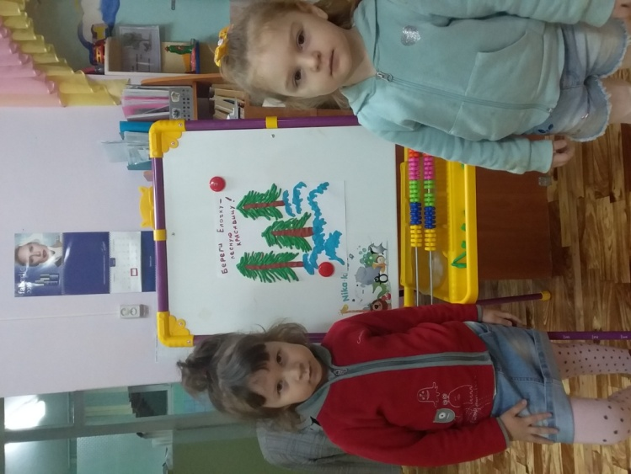

Беседа с детьми на тему «Знакомство с ёлочкой»
Цель: Познакомить детей с деревом – ель (елка) .
Задачи
Образовательные:
1. Формировать представление детей о елке, о ее особенностях;
Развивающие:
1. Развивать воображение, мышление, память, любознательность детей.
Воспитательные:

1. Воспитывать бережное отношение к природе.
Словарная работа: Елка, зеленая, красавица, нарядная.
Предварительная работа: рассматривание иллюстрации «Елка в лесу», дидактическая игра «Украсим елочку», экскурсия на участок д/сада к елочке.
Интеграция образовательных областей:
«Познание», «Здоровье», «Художественное творчество».
Формы работы с детьми:
Прослушивание аудиозаписи из мультфильма «В лесу родилась елочка»,
Ход беседы:
Воспитатель: Я расскажу вам сегодня о елочке - лесной красавице.
Она растет в лесу. Ее сразу можно узнать, потому что у нее вместо листочков – иголки (хвоя). Елка не сбрасывает свои иголочки осенью все сразу, как другие деревья, а меняет их постепенно. Вот поэтому елочка всегда зеленая - зимой и летом, весной и осенью. Ветвь у елки называют – «еловая лапа». Кора темная, шершавая. Верхние веточки короче, чем нижние.

Воспитатель: Ребята, сейчас на дворе зима, белый и пушистый снег лежит кругом: и на земле, и на дорожках, и на деревьях. Снег, словно теплая шубка укрывает елочку зимой, что бы она не замерзла. Под снегом, как под одеялом спят и ждут весны – насекомые, растения, и звери.

Песни

Песня «В лесу родилась елочка»

В лесу родилась елочка,
В лесу она росла,
Зимой и летом стройная,
Зеленая была.
Зимой и летом стройная,
Зеленая была.
Метель ей пела песенку:
"Спи, елочка, бай-бай!"
Мороз снежком укутывал:
"Смотри, не замерзай!"
Мороз снежком укутывал:
"Смотри, не замерзай!"
Трусишка - зайка серенький
Под елочкой скакал.
Порою волк, сердитый волк,
Рысцою пробегал.
Порою волк, сердитый волк,
Рысцою пробегал.

Чу! Снег по лесу частому
Под полозом скрипит;
Лошадка мохноногая
Торопится, бежит.
Лошадка мохноногая
Торопится, бежит.
Везет лошадка дровеньки,
А в дровнях мужичок,
Срубил он нашу елочку
Под самый корешок.
Срубил он нашу елочку
Под самый корешок.
И вот она, нарядная,
На праздник к нам пришла,
И много, много радости
Детишкам принесла.
И много, много радости
Детишкам принесла.

Песня «Маленькой елочке холодно зимой»

Маленькой елочке
Холодно зимой.
Из лесу елочку
Взяли мы домой.
Из лесу елочку
Взяли мы домой.
Сколько на елочке
Шариков цветных,
Розовых пряников,
Шишек золотых!
Розовых пряников,
Шишек золотых!
Встанем под елочкой
В дружный хоровод,
Весело, весело
Встретим Новый год!
Весело, весело
Встретим Новый год!

Стихи

Стихи про елку

«Мама елку украшала»
Мама елку украшала,
Аня маме помогала;
Подавала ей игрушки:
Звезды, шарики, хлопушки.
А потом гостей позвали
И у елочки сплясали!
В. Петрова

ЕЛКА
Были бы у ёлочки ножки,
Побежала бы она по дорожке.
Заплясала бы она вместе с нами,
Застучала бы она каблучками.
Закружились бы на ёлочке игрушки
- Разноцветные фонарики, хлопушки.

Завертелись бы на ёлочке флаги
Из пунцовой, из серебряной бумаги.
Засмеялись бы на ёлочке матрёшки
И захлопали б от радости в ладошки.
Потому что у ворот постучался Новый год!
Новый, новый, Молодой, с золотою бородой!
К.Чуковский

Наша елка велика,
Наша елка высока.
Выше папы, выше мамы —
Достает до потолка.
Как блестит ее наряд,
Как фонарики горят,
Наша Елка с Новым Годом
Поздравляет всех ребят.
Будем весело плясать,
Будем песни распевать,
Чтобы елка захотела
В гости к нам прийти опять!

Сказки

Сказка «Ёлочка»

Жила-была в лесу ёлочка. Ей было очень грустно одной стоять в лесу. Каждый
год ёлочка стояла одна. Но в этом году случилось чудо - на полянку к ёлочке
пришёл зайчик. Понравилась ему Ёлочка и решил он взять её себе домой.
Принёс домой- обогрел все ёё веточки.
Ёлочка обрадовалась и стали они вместе справлять Новый год.

Сказка про елочку
Оксана Суворова(Рекина)

«Жила в сказочном лесу очень маленькая елочка. У неё были папа, мама и много сестренок таких же пушистых мохнатых и очень симпатичных елочек-красавиц. Весной и летом им весело чирикали песни птички, осенью на их полянке суетливо готовились к холодам запасливые белочки, а зимой накануне Нового года все лесные жители украшали семью елочек игрушками. Эта история произошла как раз перед Новым годом. Мама - елка смотрела на

своих дочек-елочек и радовалась: «Как все же хорошо, что мы живем в сказочном лесу». «Почему хорошо?»- спросила самая маленькая елочка. «Потому, что скоро Новый год, а у людей есть обычай украшать свой дом елками» - печально ответил папа-елка. Маленькой елочке стало очень грустно. Елочка подумала, что если бы все дети и их родители могли сделать для себя елочку и украсить её сами, то и в обычном лесу перед Новым годом зеленых красавиц не стало бы меньше! И тогда она попросила сову написать письмо с просьбой о помощи и отправить его детям в детский сад. Сова с радостью согласилась. А синички разнесли письма по всем детским садам. Детки очень обрадовались тому, что могут помочь лесным жителям и с радостью принялись за работу. Ребята позвали своих мам и вместе сделали очень много зеленых нарядных красавиц. Елочка была довольна тем, что смогла помочь своим сестренкам в других лесах. Новый год обязательно будет счастливым!».

Загадки о елочке.

Я модница такая, что всем на удивленье!
Люблю я бусы, блёстки - любые украшенья.
Но на мою, поверьте, великую беду
Наряд мне одевают всего лишь раз в году.
(Новогодняя елка)

Ёжик на неё похож,
Листьев вовсе не найдёшь.
Как красавица, стройна,
А на Новый год - важна.
(Елка)

Целый год она таится
В темноте и тесноте,
Чтоб на Новый год явиться
К нам в волшебной красоте.
(Искусственная елка)

Один раз в году одевают наряд
Из бус разноцветных, шаров и гирлянд.
Сверкают огнями цветные иголки,
Как звать тех красавиц, скажите мне?
(Елки)
Сплошь в иголках,
Да не ёжик,
Лапы есть,
Но нету ножек,
В бусах вся,
Да не девица:
В Новый год она –
Царица.
(Ёлка.)

В лесу мороз крепчает,
В полях метёт метель,
На праздник нас встречает
Сверкающая ...
(Ель.)

Хороводы зазвенели
В Новый год у каждой ...
(ели.)

Пускай, как ёж, колючая,
Но для ребят я лучшая.
(Новогодняя ёлка.)

Ёжик спать любил под веткой,
Лось бродил вокруг нередко,
Осыпал снежок не раз,
Чтоб в мороз не замерзала,
Как без нас она скучала!
А теперь гостит у нас.
(Ёлочка.)

На ёлке всё, что хочешь, есть:
Игрушек там – не перечесть.
Конфеты, дождик и хлопушки,
Гирлянды, звезды и верхушка.

Среди блестящей мишуры
Сверкают круглые … (шары).

Посмотри в дверную щёлку —
Ты увидишь нашу ёлку.
Наша ёлка высока,

Достаёт до потолка.
От подставки до макушки
На ветвях висят … (Игрушки)

На нитку шарики собрали
И в украшение связали.
Теперь блестят они на ёлке
Сквозь изумрудные иголки. (Бусы)

Консультация для родителей

«Пусть ёлка новогодняя нам радость принесёт!»
Как хороши предновогодние деньки!
Многие очень любят новогодние праздники и ждут с нетерпением подарков и
сюрпризов. Пора наряжать новогоднюю ёлку, украшать игрушками,
гирляндами. Однако, простая небрежность и беспечность могут
омрачить радостное событие и праздничное
настроение. Но чтобы праздничная
красавица принесла нам радость, а не беду
нужно соблюдать простые правила.
Ёлки бывают натуральные и искусственные.
Натуральные ёлки приносят в дом запах зимнего леса и хвои. Нельзя ставить
ёлку около батарей, от них идёт тепло и ёлка быстро сохнет, желтеет,
осыпается. Обычно ёлку ставят посредине комнаты, чтобы можно было водить
хороводы.
Искусственная ёлка не высыхает, не желтеет, не роняет иголки.
В первые дни натуральная ёлка ещё влажная, она горит плохо, но когда
высохнет, может стать причиной пожара, а искусственная ёлка выделяет
ядовитый газ которым можно отравиться.

Дорогие родители! Давайте поговорим о том, как правильно украшать ёлку и
как вести себя возле ёлки чтобы не случилось беды- пожара.
1. Прежде чем её устанавливать с пола нужно убрать ковёр, ведь если искра
попадет на ковёр, он может загореться.
2. Ёлку нельзя ставить около дверей, двери должны быть свободны, чтобы в
случае возгорания через них можно было выйти.
3. Прежде чем украшать ёлку гирляндами, их надо проверить не разбиты ли

лампочки, цела ли обмотка проводов, исправна ли вилка.
4. Нельзя украшать восковыми свечками, ,это опасно и может привести к беде,
нельзя украшать ватой не пропитанной огнезащитным составом - она легко
воспламеняется.
5. Во время праздника возле ёлки нельзя зажигать бенгальские огни.
Запомните!
Нельзя оставлять детей одних в
комнате, где стоит ёлка.
Несоблюдение правил пожарной
безопасности может стать причиной
пожара.

Совместная деятельность детей с родителями и воспитателями
« Сделаем елочку своими руками».
